**LAPORAN PRAKTIKUM**

**PRAKTIKUM BERBASIS WEB**

**INSTALASI DEBIAN PADA VIRTUAL BOX**

dibimbing oleh Bapak Jauharul Fuady

Asisten Praktikum :



**Oleh :**

**Fitria Arifatil 110533430645**

**S1 PTI 2011 E**

**UNIVERSITAS NEGERI MALANG**

**FAKULTAS TEKNIK**

**JURUSAN ELEKTRONIKA**

**PRODI S1 PENDIDIKAN TEKNIK INFORMATIKA**

**September 2013**

* Proses instalasi

1. Ketik untuk nama operating system, disini diberi nama debian

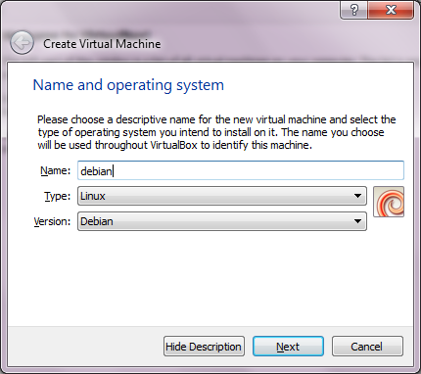

1. Pilih pilihan ke dua, kemudian klik Create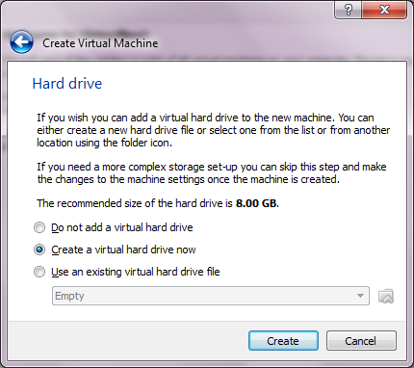
2. Klik pada pilihan pertama, kemudian pilih Next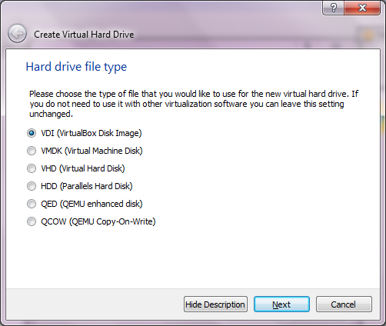
3. Pilih Dynamically allocated, kemudian pilih Next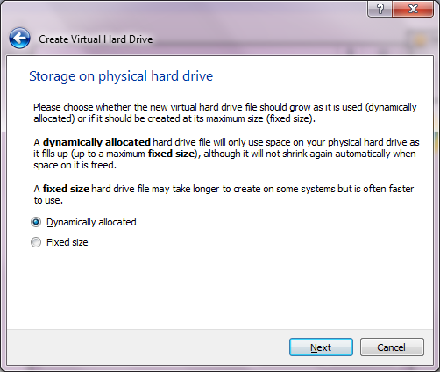
4. Ketik “debian” untuk nama lokasi dan ubah ukurannya menjadi 20 GB, kemudian kli Create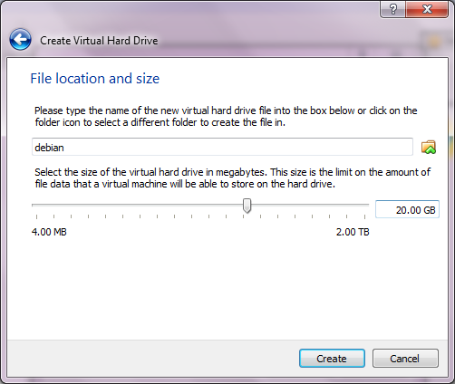
5. Tampilan awal untuk pada Virtual Box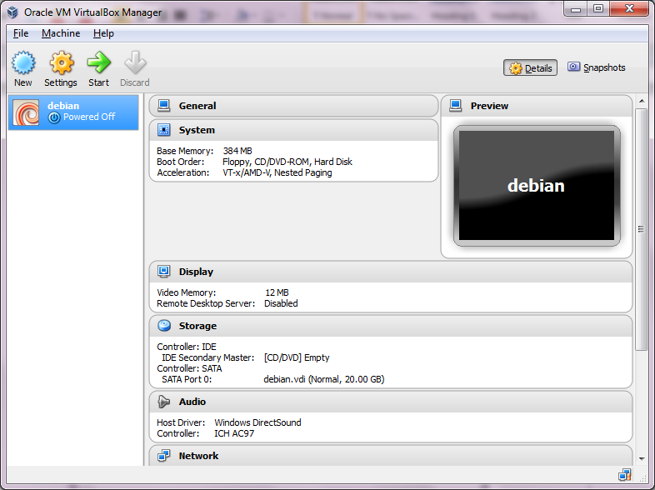
6. Kemudian masuk pada menu Setting>>Storage, pada Storage Tree klik pada empty disk, kemudian pada Attributes klik icon disk cari file iso debian pilih debian 1.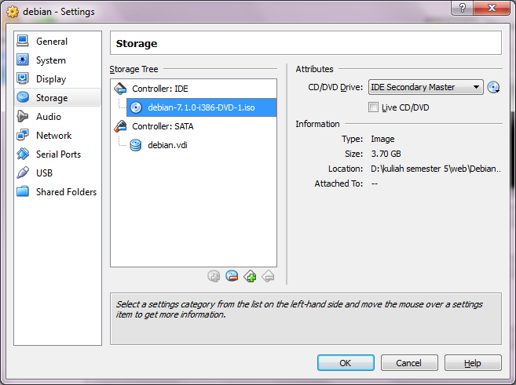
7. Klik Start untuk memulai instalasi debian, kemudian pilih English dan klik Continue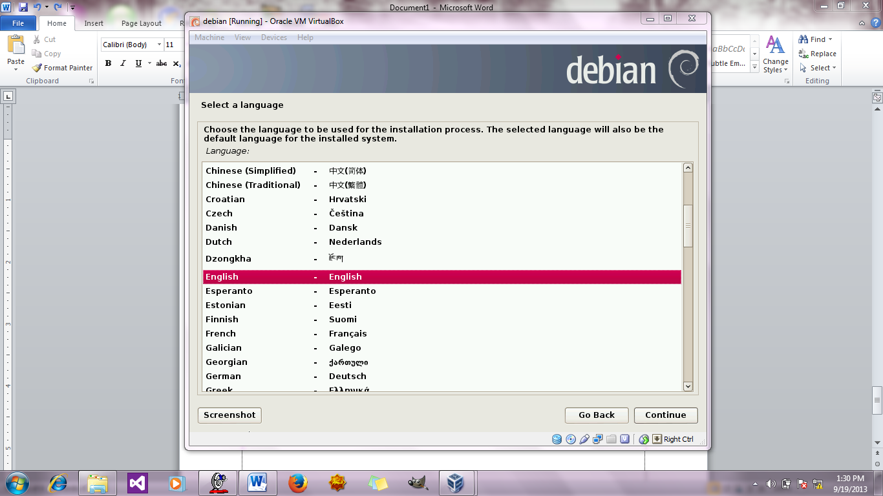
8. Menunggu dalam proses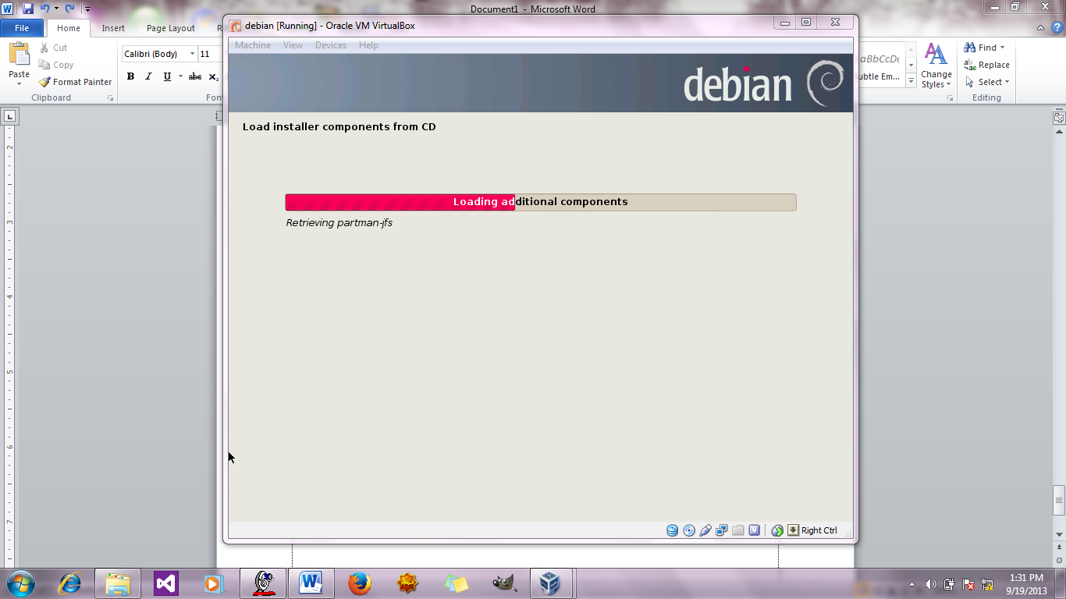
9. Ketikkan hostname untuk hostname ini diberi nama “debian”, kemudian klik Continue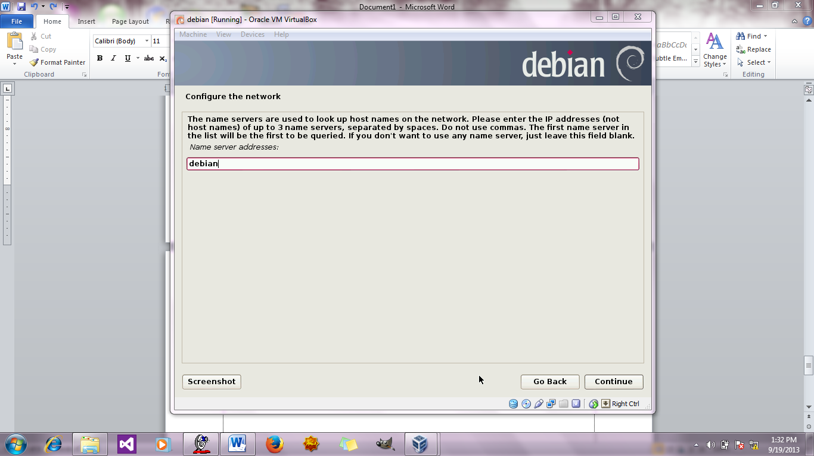
10. Ketikkan kembali nama hostname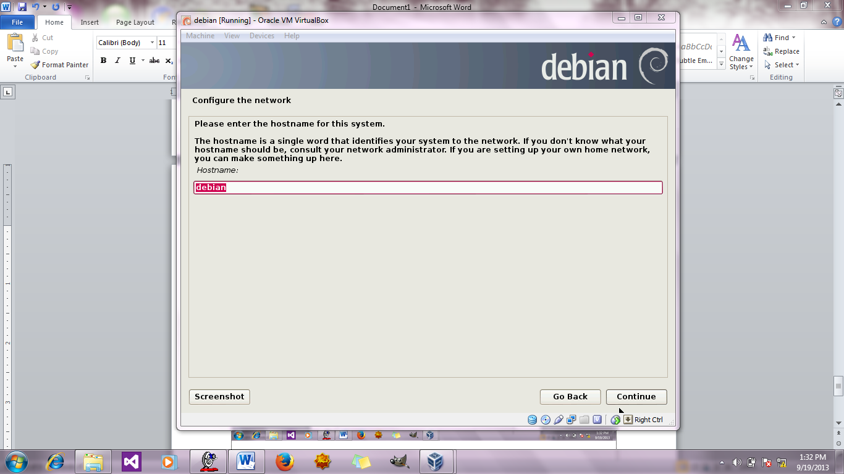
11. Ketikkan nama Domain, kemudian kli Continue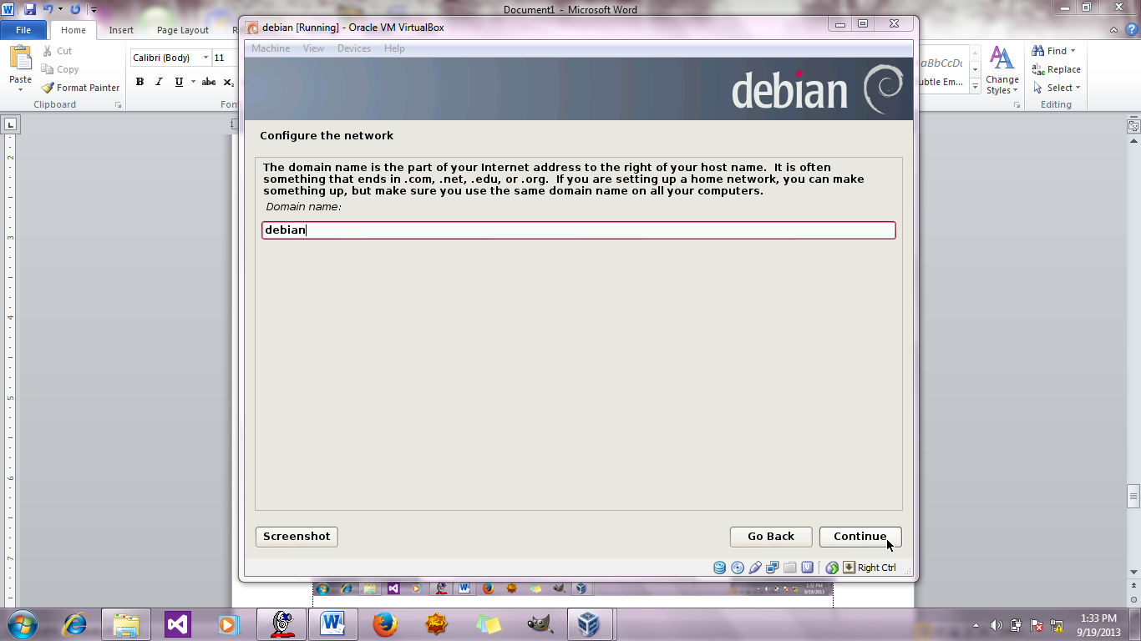
12. Ketikkan root password kemudian ketikkan kembali untuk verifikasi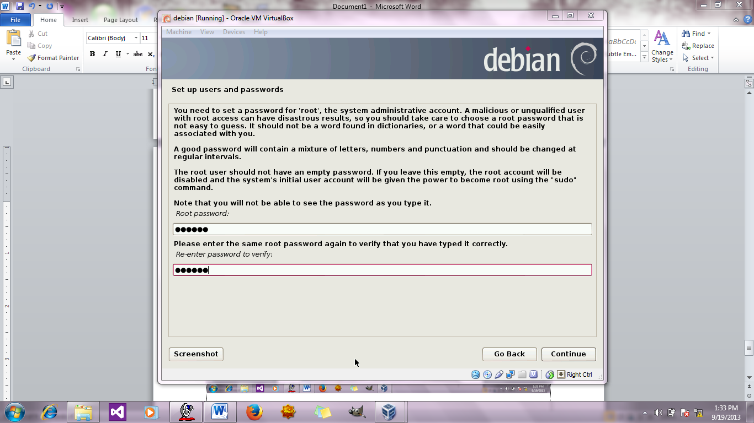
13. Ketikkan nama pengguna, kemudian klik Continue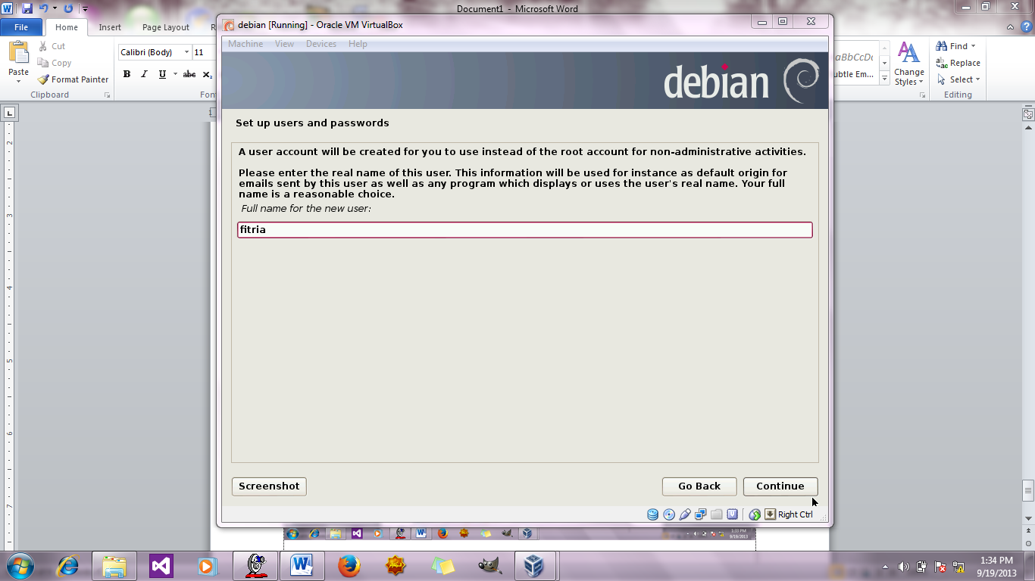
14. Ketikkan password untuk pengguna, kemudian klik Continue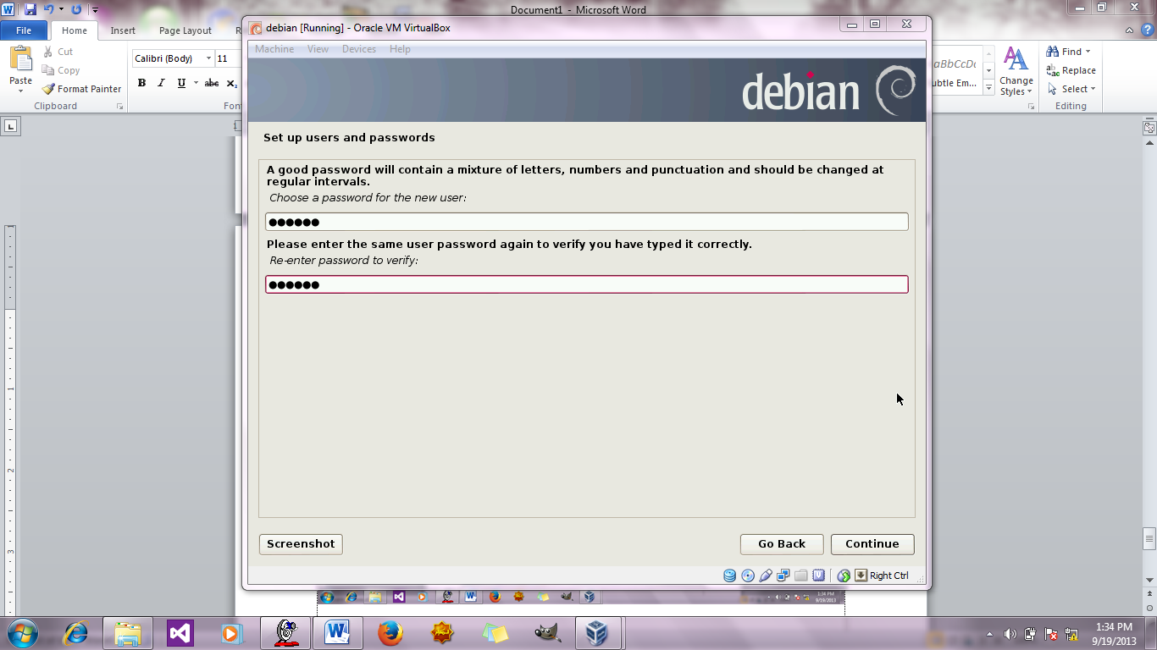
15. Menunggu untuk proses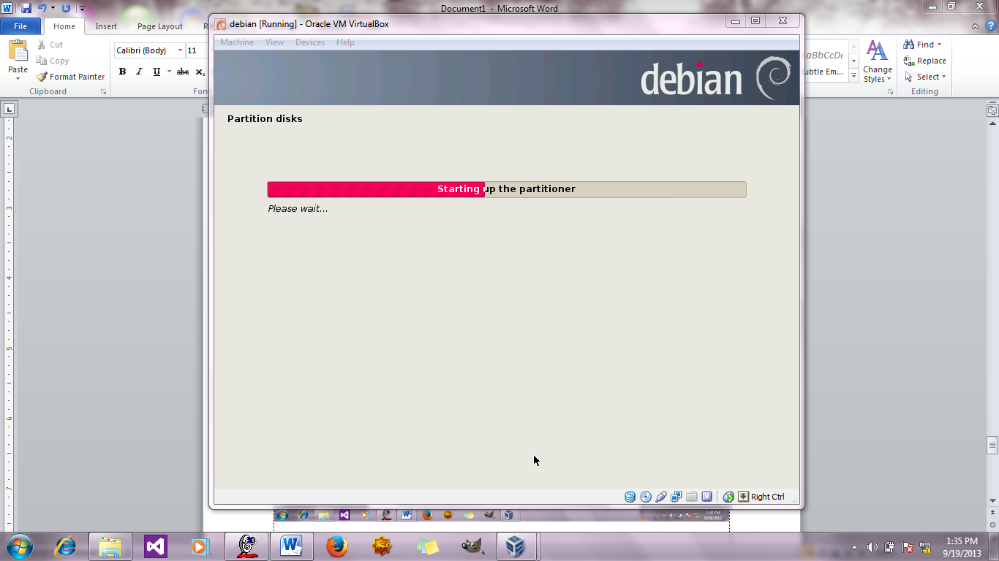
16. Pada kotak dialog Partition Disc pilih pilihan yang pertama, kemudian kli Continue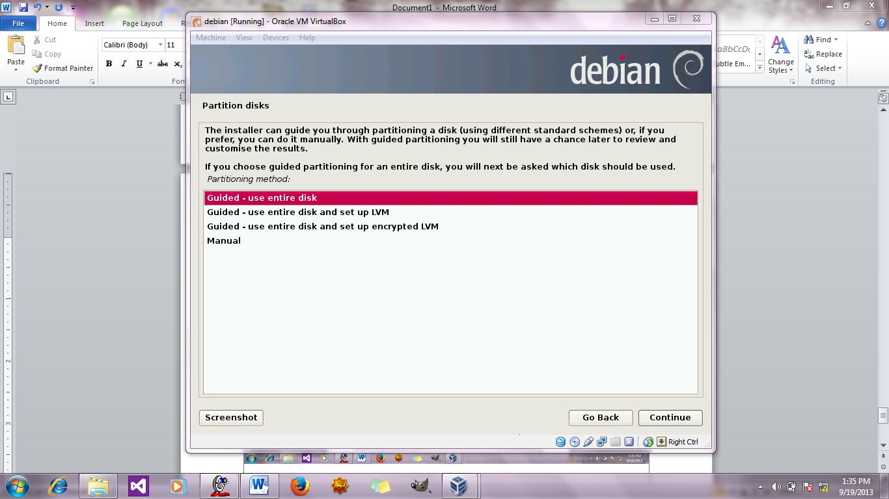
17. Klik Continue pada kotak dialog berikut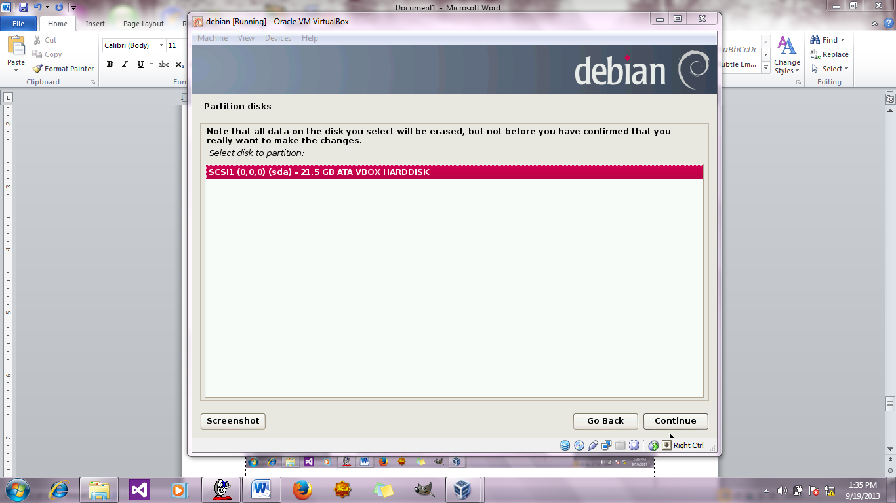
18. Pada kotal dialog berikut pilih pilihan pertama kemudian klik Continue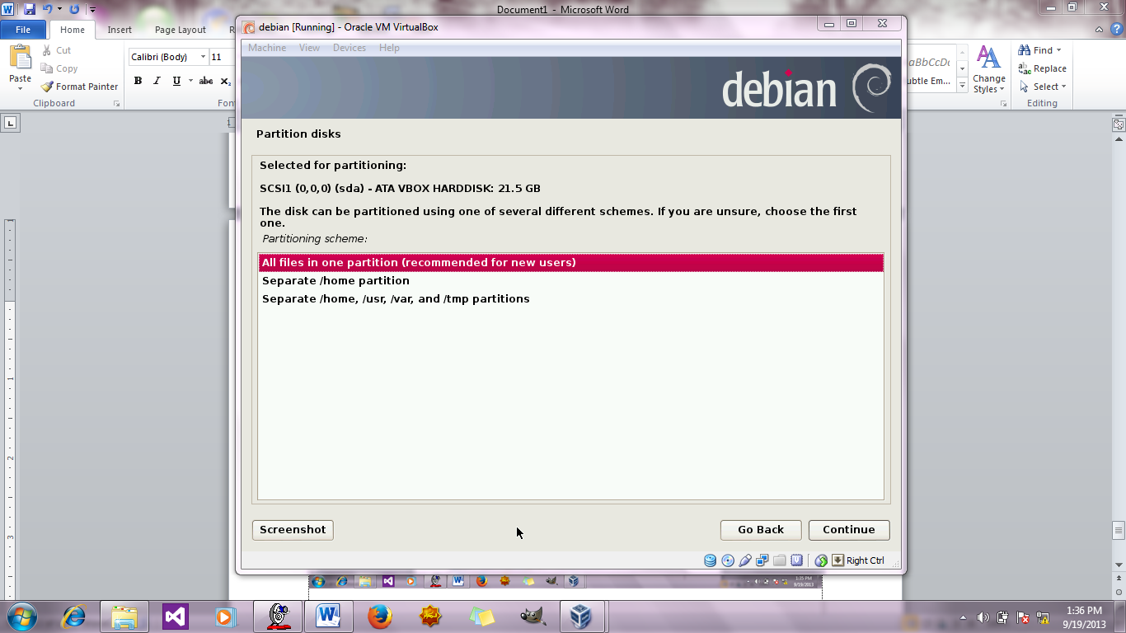
19. Pilih pilihan terkahir kemudian klik Continue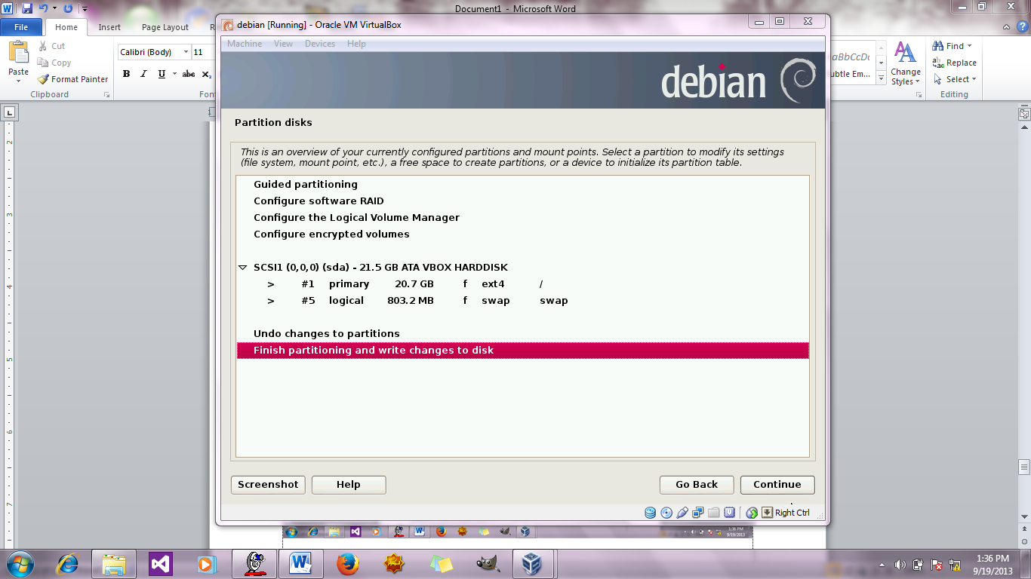
20. Pada kotak dialog seperti dibawah, pilih Yes, kemudian klik Continue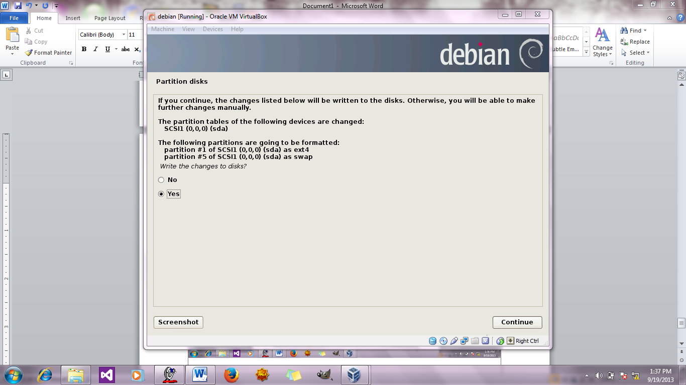
21. Menunggu untuk proses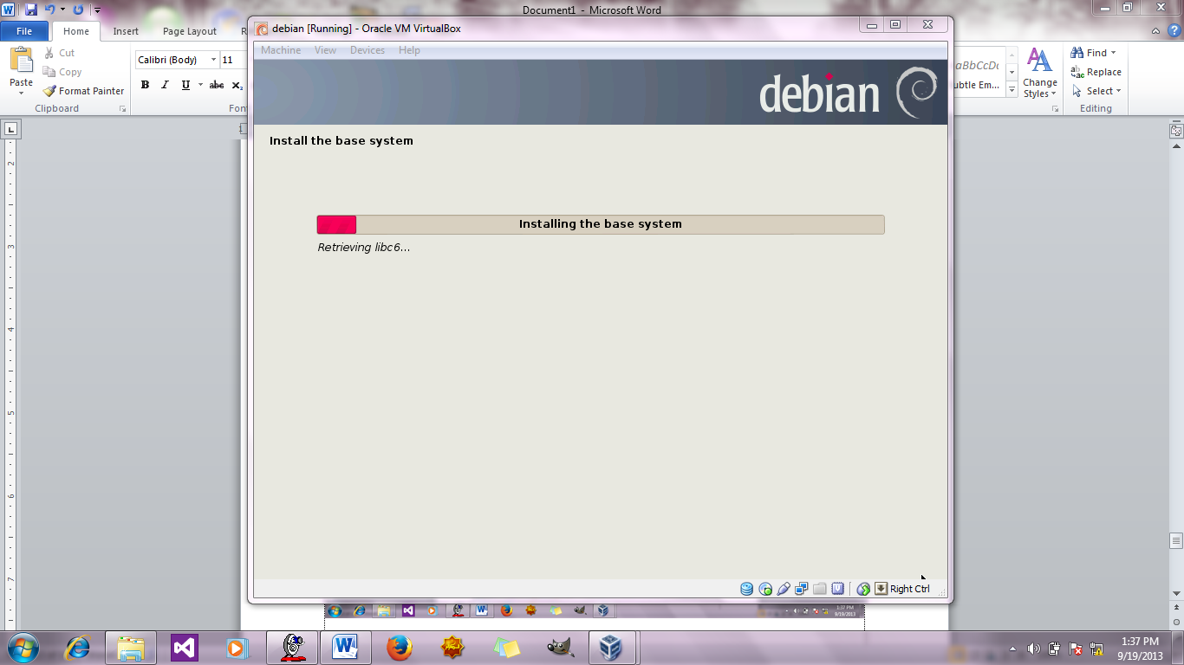
22. Kotak dialog berikut adalah menanyakan apakah akanada disk lain yang dibutuhkan untuk penginstallan, untuk penginstallan debian ini, membutuhkan 3 disk, berarti pilih Yes kemudian Continue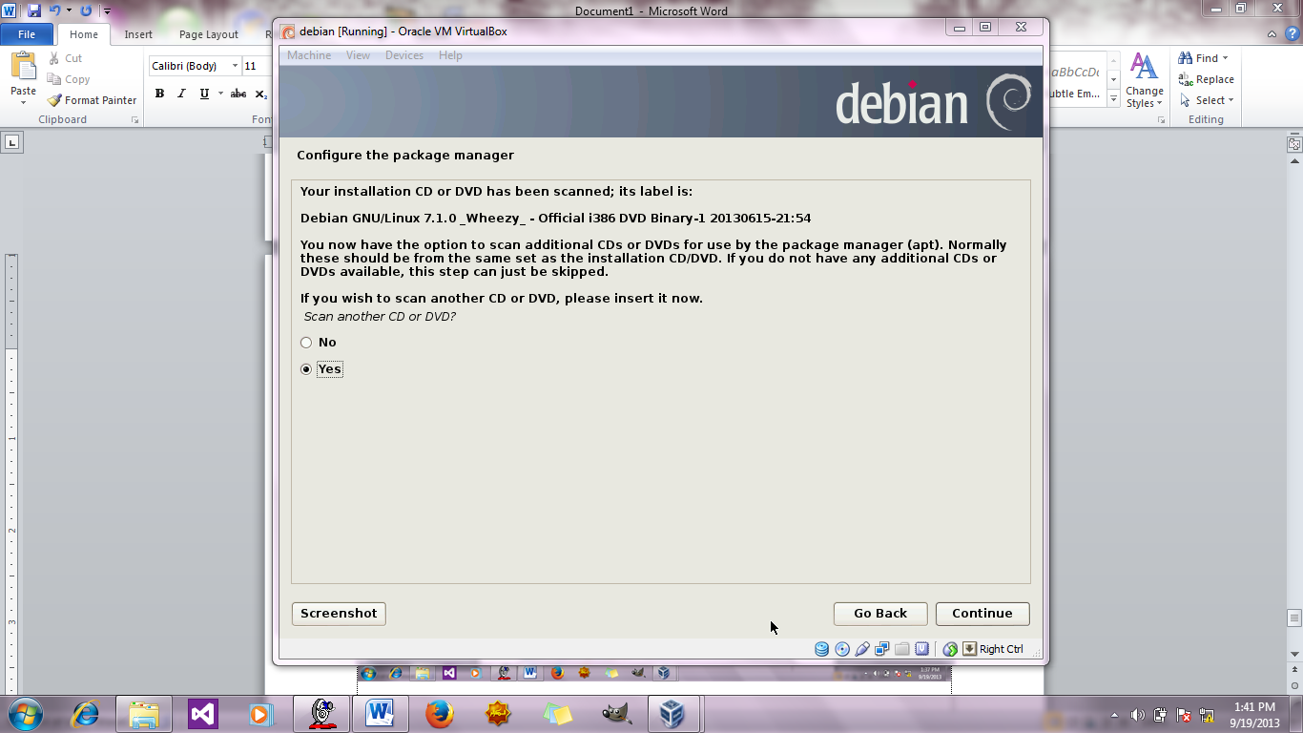
23. Sebelum meng-klik tombol Continue, terlebih dahulu masuk pada mesin, pilih Setting>>Storage, pada Controller ID klik empty, pada Attributes klik icon disk kemudian pilih disk debian 1 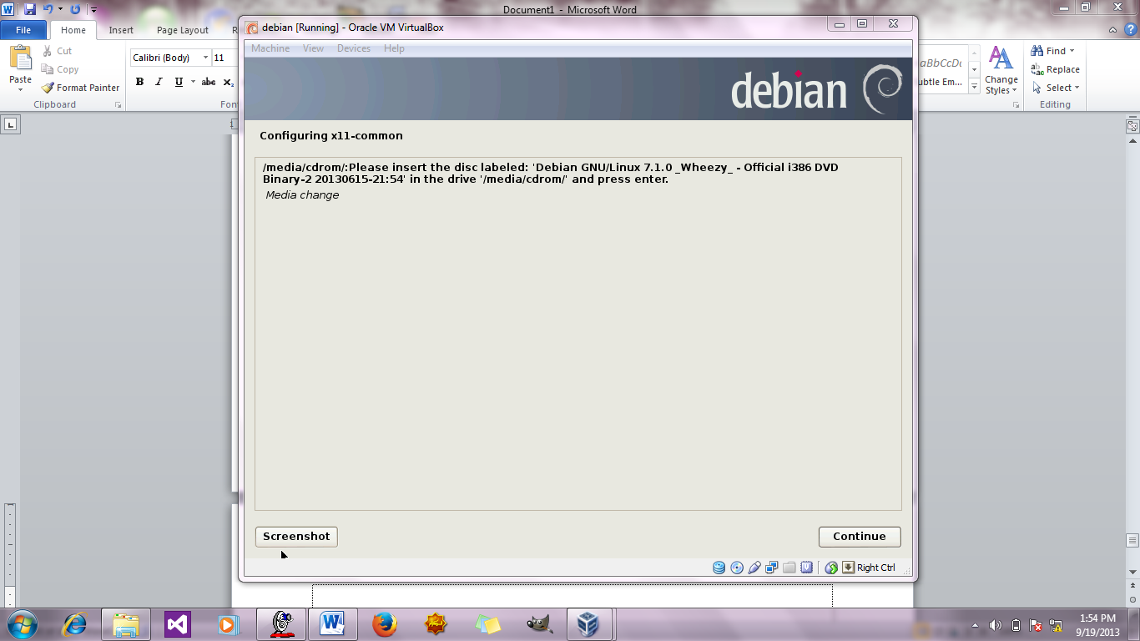

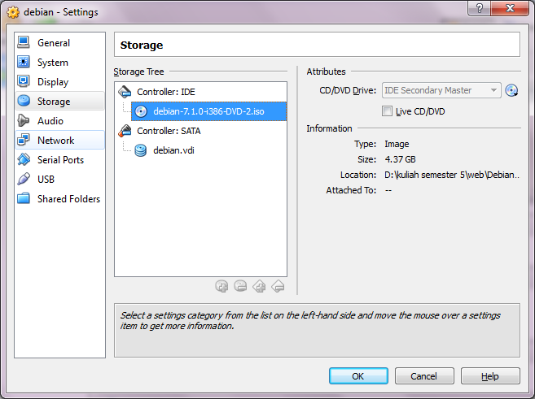

1. Menunggu untuk proses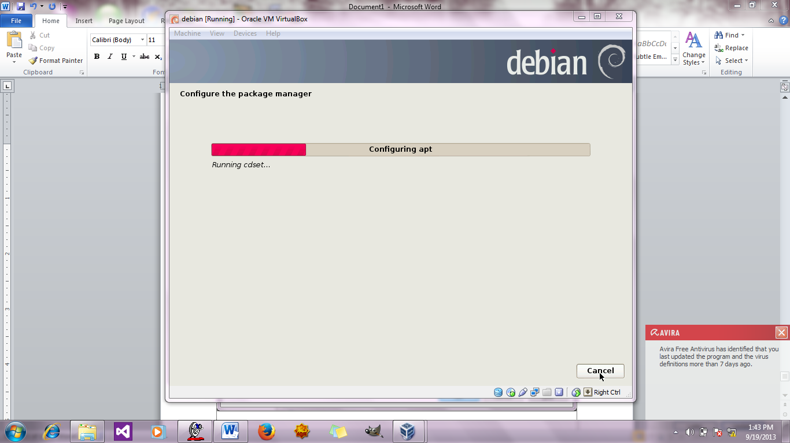
2. Setelah proses ke 25 selesai, akan muncul kotak dialog lagi, dimana berisi perintah untuk memasukkan disk debian 3 pada mesin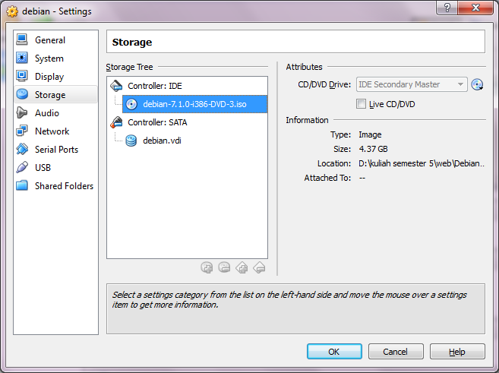
3. Proses akan berlanjut dan akan muncul kembali kotak dialog yang memerintahkan untuk memasukkan disk debian 1, kemudian baru klik Continue pada proses instalasi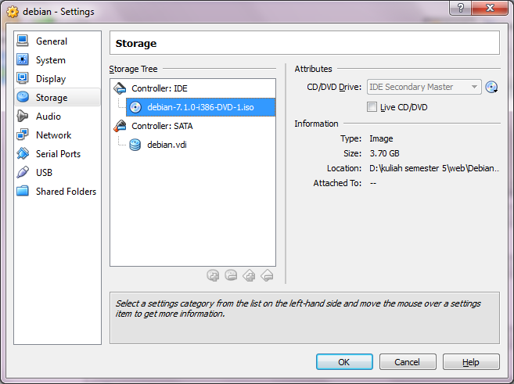
4. Menunggu untuk proses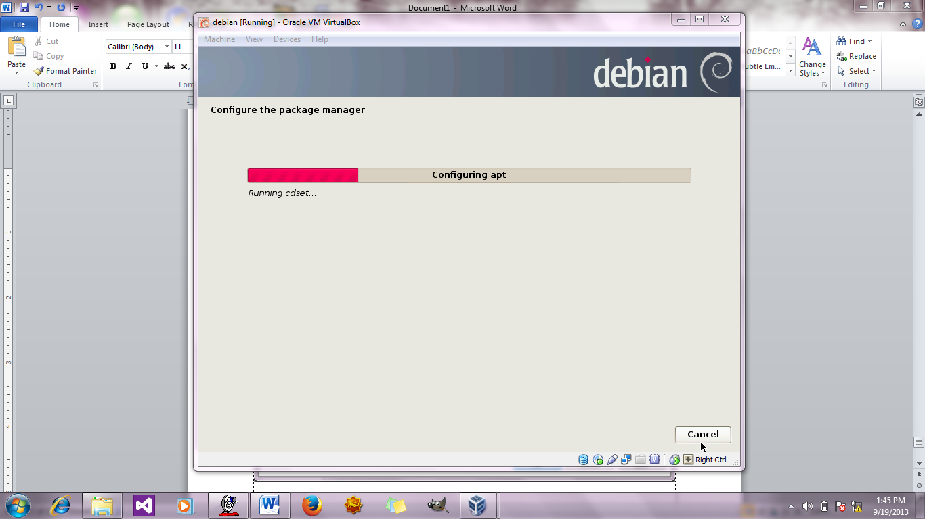
5. Setelah proses 28 selesai, muncul kotak dialog yang memerintahkan memasukkan disk debian 2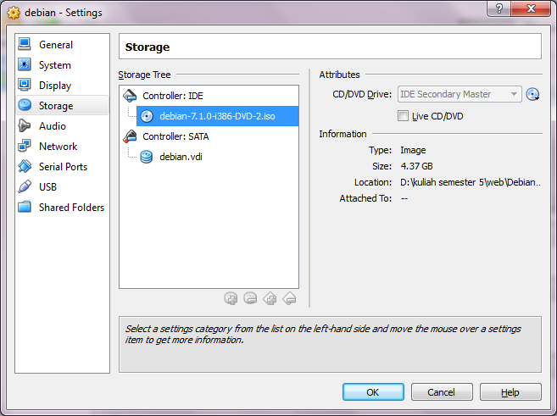
6. Menunggu untuk proses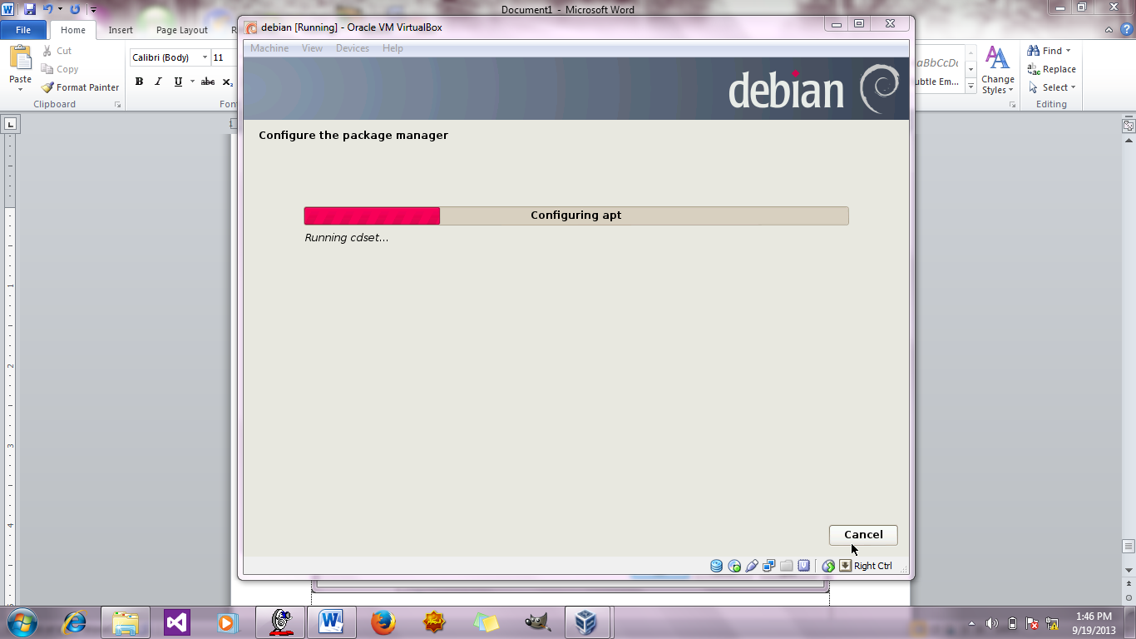
7. Setelah proses 30 selesai, akan muncul kotak dialog yang memerintahkan memasukkan disk debian 3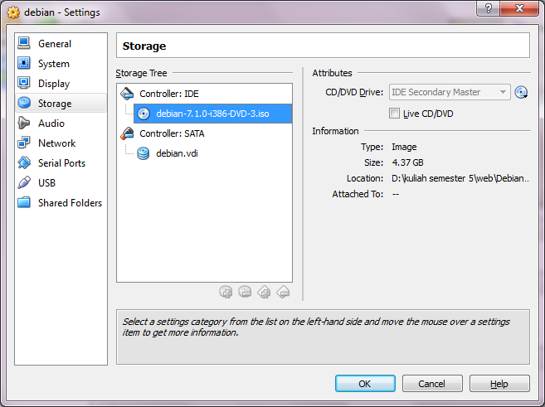
8. Menunggu untuk proses penginstalan software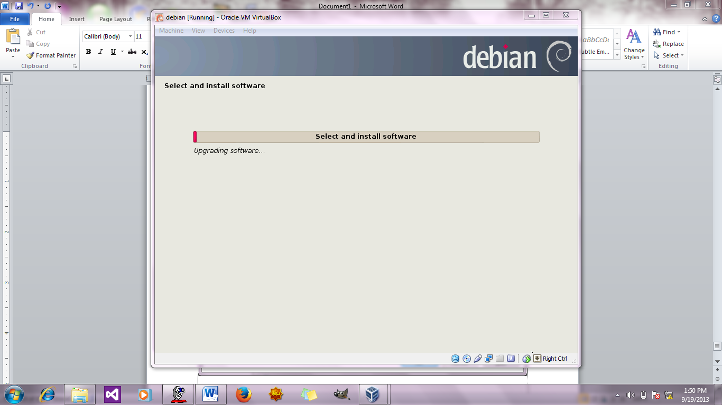
9. Ulangi langkah memasukkan 3 disk debian sekali lagi, ketika sudah memasukkan sampai pada disk debian 3, akan muncul kotak dialog seperti berikut, pilih No kemudian pilih Continue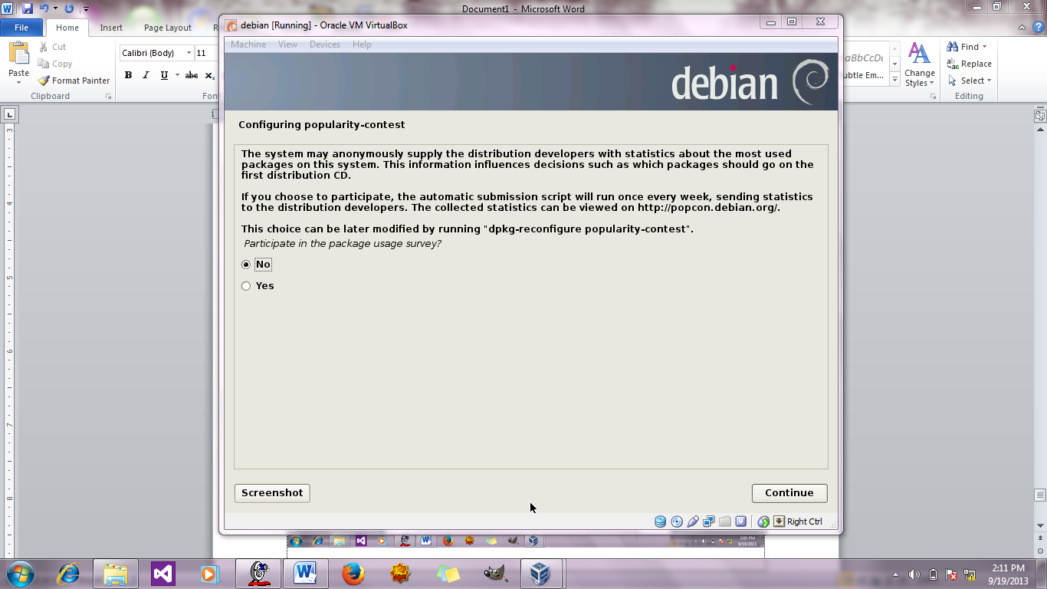
10. Setelah langkah 33 selesai, pada kotak dialog Software Selection, centang pada Web Server dan SSH Server, kemudian klik Continue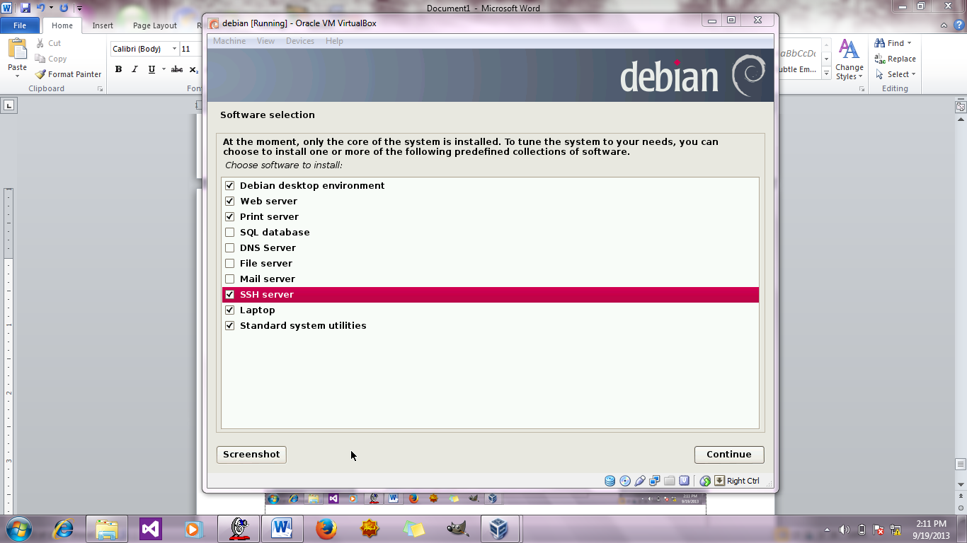
11. Proses instalasi telah selesai, berikut tampilan awal pada debian yang telah diinstall

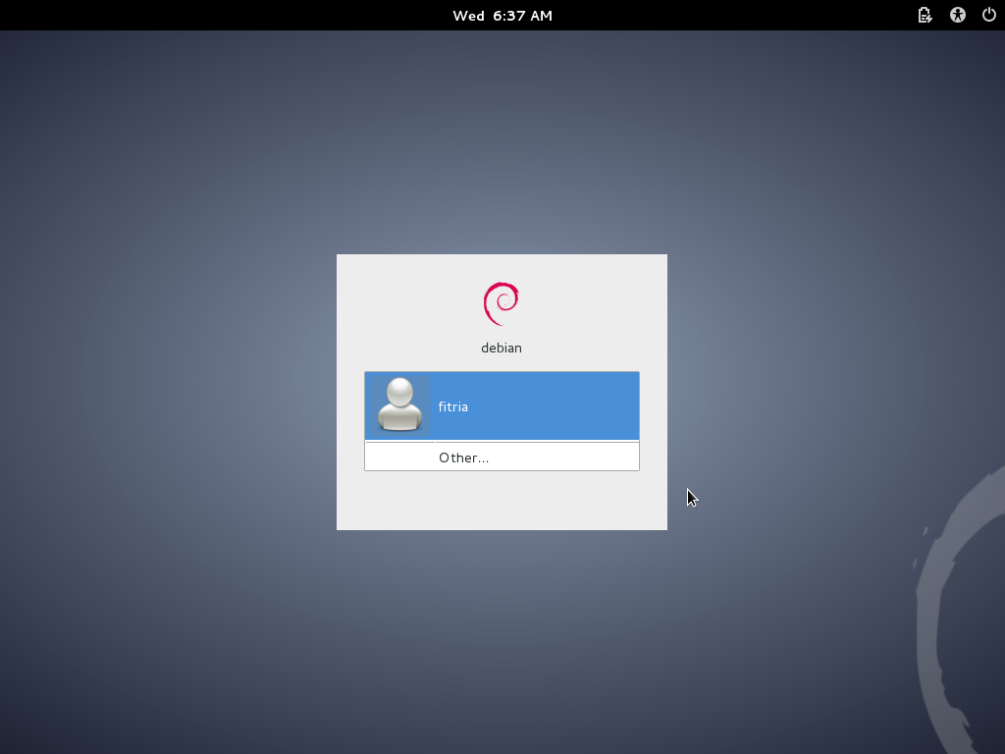

Untuk menyetting beberapa tool yang dibutuhkan, berikut langkahnya :

1. Pilih Application>>System Tool>>Synaptic Package Manager

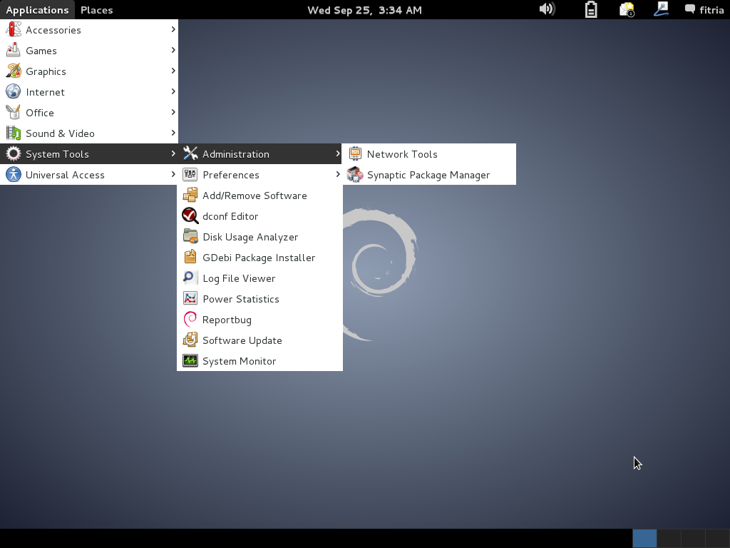

1. Masukkan password untuk autentifikasi, (samakan dengan password debian) kemudian pilih Authenticate

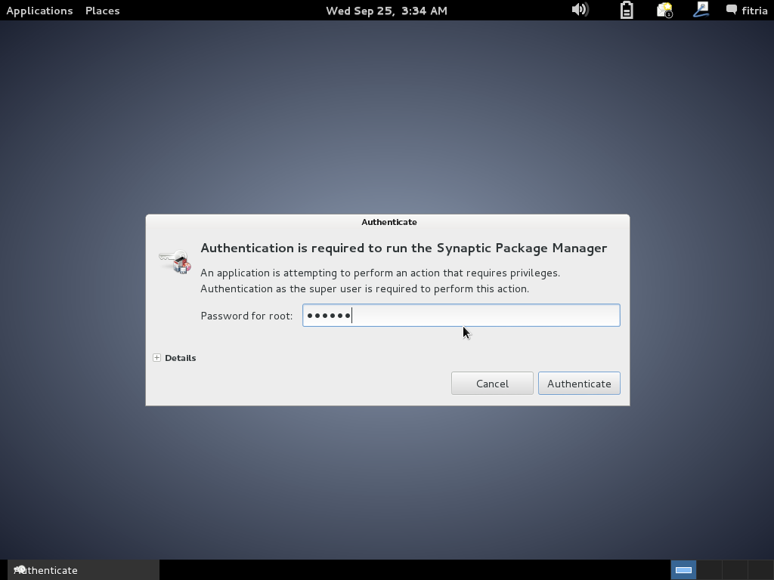

1. Akan muncul kotak dialog seperti gambar dibawah, pada kotak dialog dibawah, akan di install phpmyadmin dan SSH

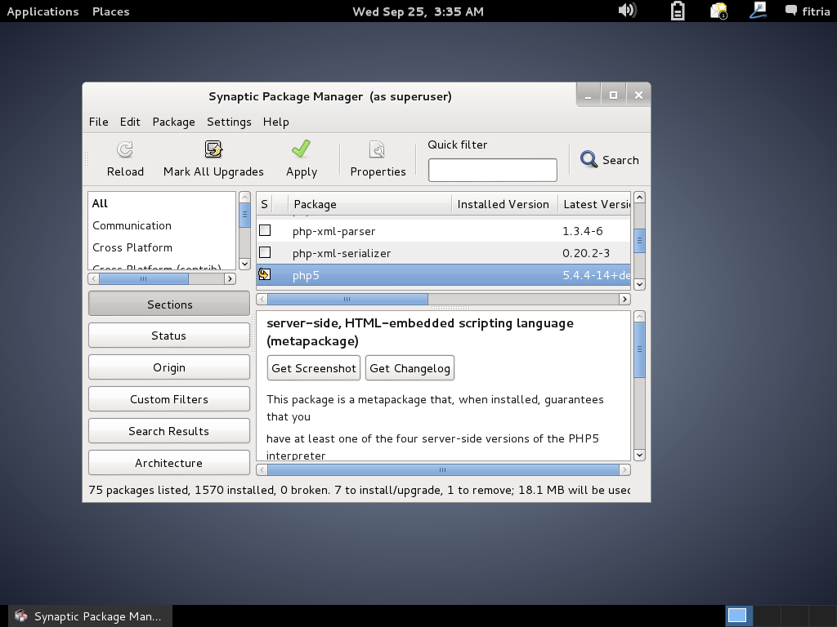

1. Pada Reload SSH, centang mysql-sever-5.5 kemudian masukkan password untuk MySQL, usahakan sama dengan password-password sebelumnya, kemudian pilih Forward

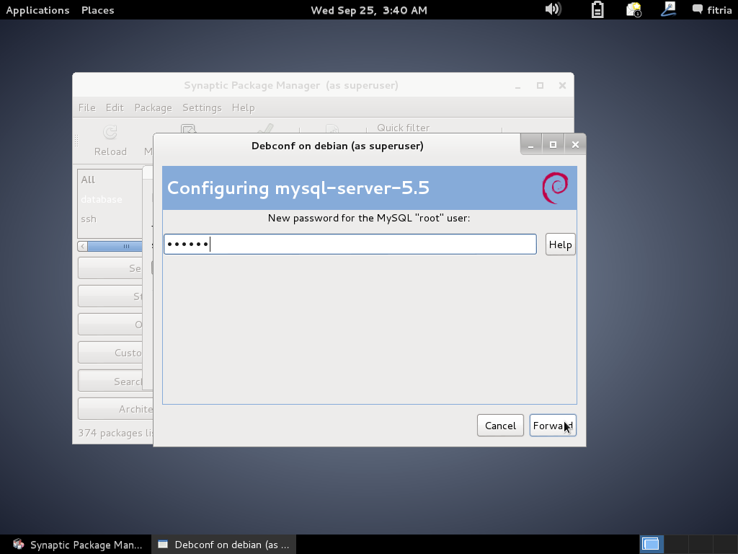

1. Pada package phpmyadmin, centang phpmyadmin kemudian Apply

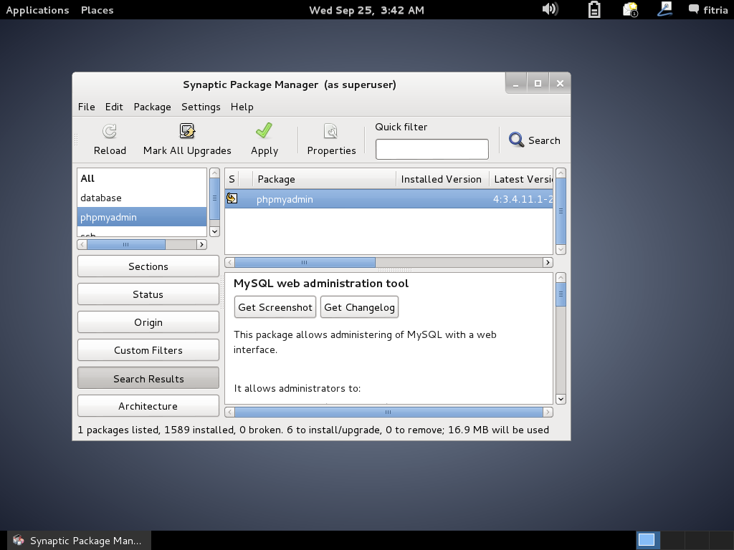

1. Setelah di-apply, akan muncul kotak dialog seperti dibawah, centang semua pilihan kemudian pilih Forward

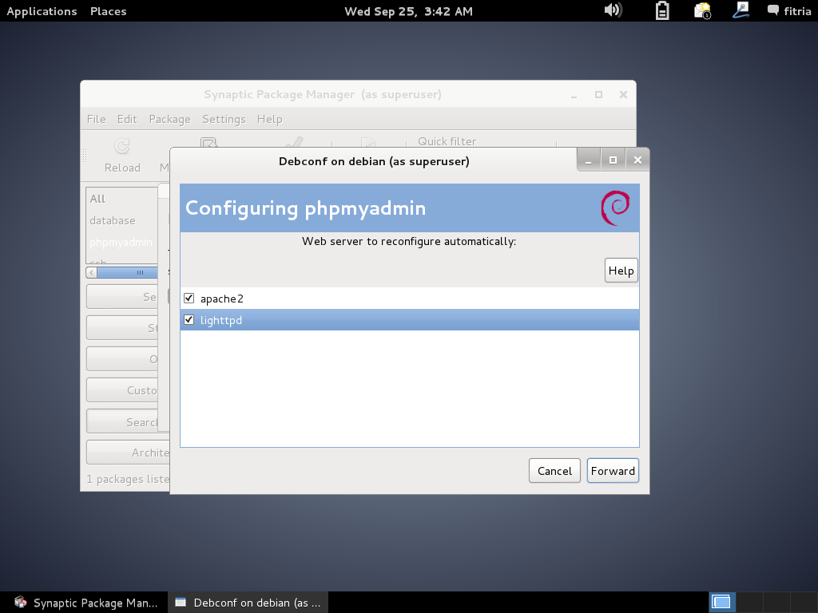

1. Setelah proses selesai, langsung klik Forward

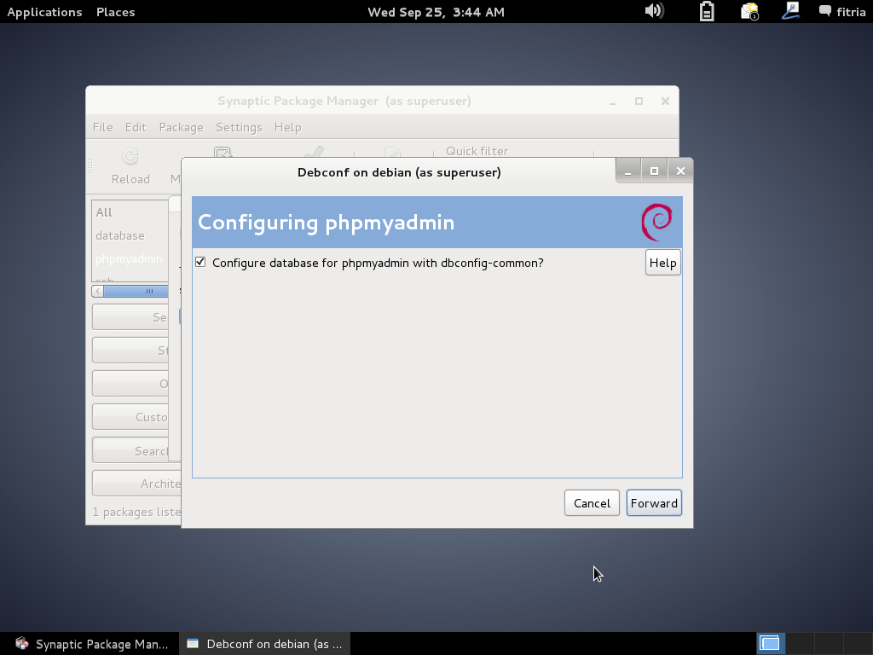

1. Kotak dialog berikut adalah permintaan untuk password pada package database

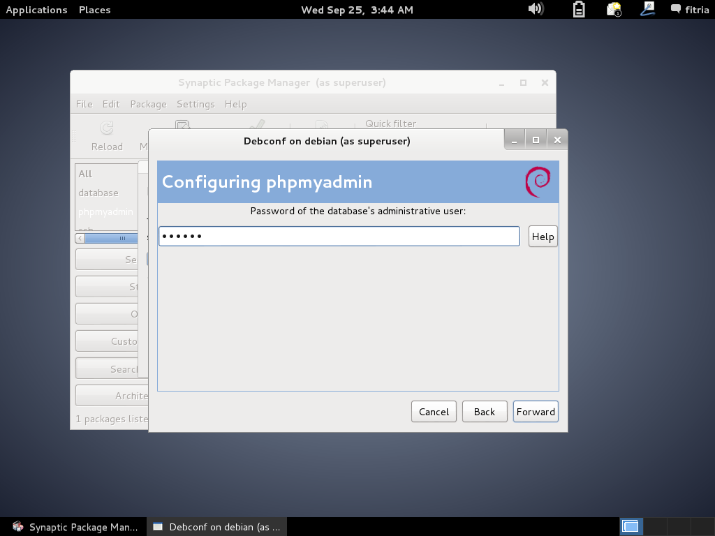

1. Kotak dialog berikut adalah permintaan untuk password packageMySQL

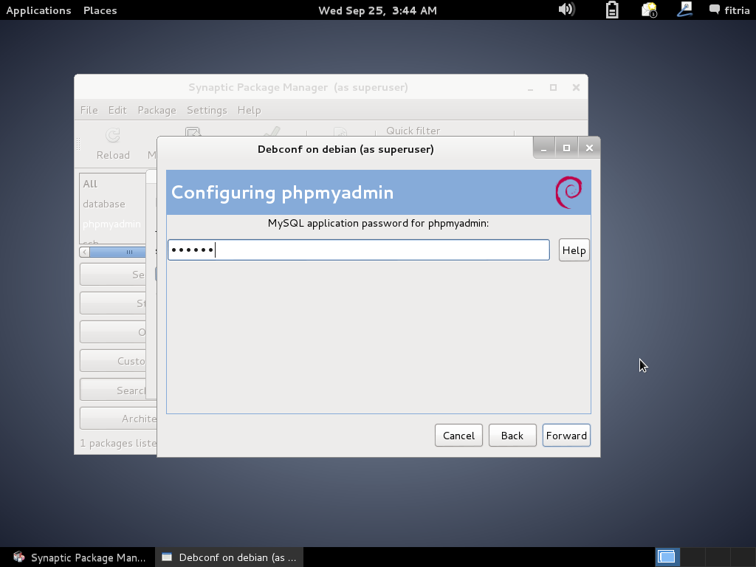

1. Setelah sampai pada proses ke 9, maka penambahan package untuk debian telah selesai, selanjutnya adalah mengatur ip pada debian
2. Klik kanan pada icon Network, pilih Edit Connection, akan muncul kotak dialog seperti dibawah, pada menu Weird klik Add

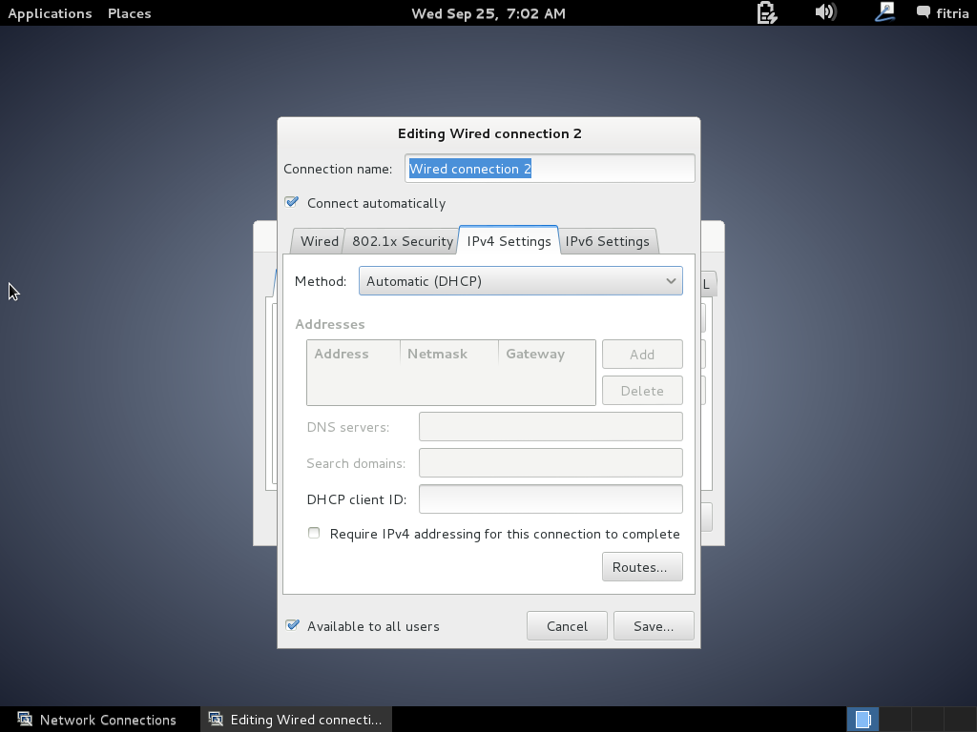

1. Masukkan alamat ip 192.168.52.1dan Netmask 255.255.255.0, kemudian klik Save  
   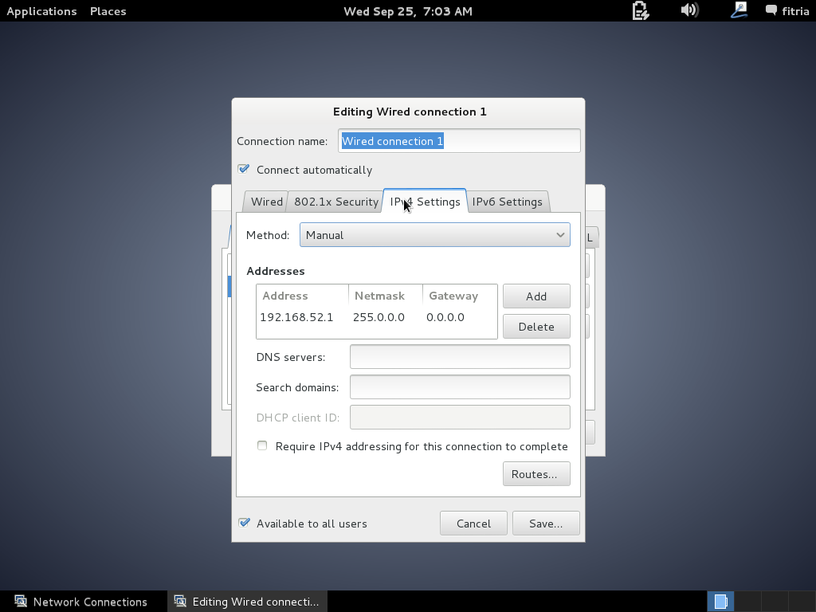
2. Setelah menyetting IP pada debian, buka network pada windows, klik dua kali pada jaringan VirtualBox-Host Only Network>>Properties>>pilih IPv4

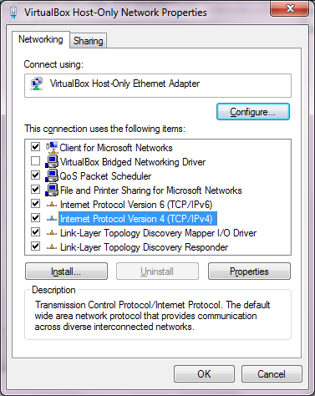

1. Setting IP seperti pada gambar, kemudian klik OK

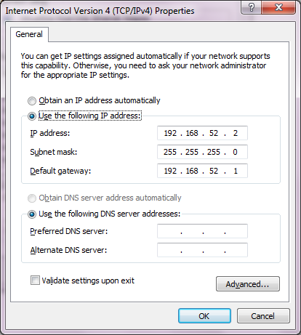

1. Proses telah selesai, cek ketersambungan dengan memanggil IP pada web browser

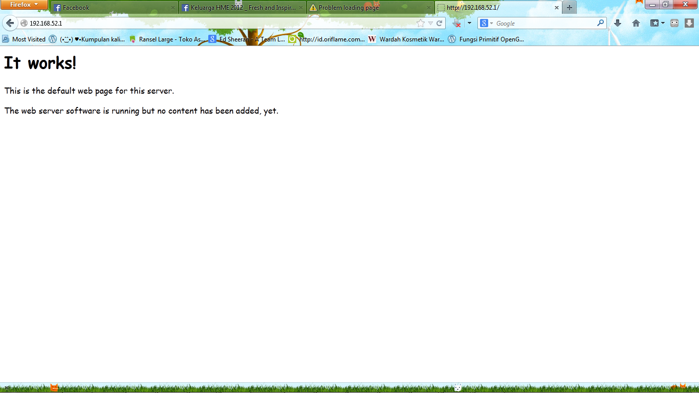

1. Ping alamat debian pada windows, jika berhasil tampilan akan seperti berikut :

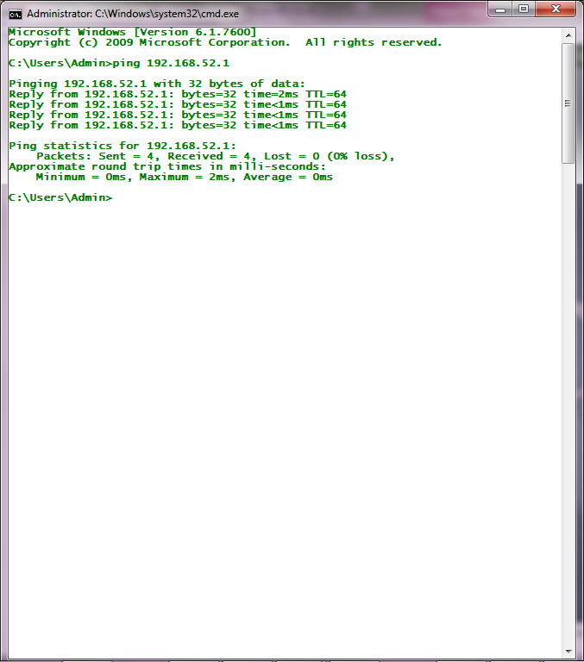

1. Sebaliknya, ping alamat ip windows pada debian, jika terhubung maka tampilan akan seperti berikut :

